ЛІЦЕЙ «УНІВЕРСУМ»
ШЕВЧЕНКІВСЬКОГО РАЙОНУ МІСТА КИЄВА

Н А К А З

Від 31.08.2023 №87

Про організацію освітнього процесу у ліцеї в умовах воєнного стану у 2023-2024 навчальному році

Відповідно до законів України «Про освіту», «Про дошкільну освіту», «Про повну загальну середню освіту» (професійно-технічну освіту), наказу МОН України від 23.04.2019 № 536 «Про затвердження Положення про інституційну та дуальну форми здобуття повної загальної середньої освіти», наказу МОН України від 15.05.2023 №563 «Про затвердження методичних рекомендацій щодо окремих питань здобуття освіти в закладах загальної середньої освіти в умовах воєнного стану», від 08.09.2020 №1115 «Деякі питання організації дистанційного навчання», рішення Комітету ВР з питань освіти, науки та інновацій (протокол №122 від 07.06.2023 року) «Про затвердження Рекомендацій слухань у Комітеті на тему : «Освітні втрати на рівні загальної середньої освіти, вимірювання та механізми подолання», листа МОН України від 16.08.2023 №1/12186 - 23 «Про організацію 2023/2024 навчального року в закладах загальної середньої освіти», листа ДОН від 23.08.2023 №063-3877 «Про організацію освітнього процесу та структуру 2023/2024 навчального року», з метою організації освітнього процесу у ліцеї під час воєнного стану та створення безпечних умов для учасників освітнього процесу

НАКАЗУЮ:

- Організувати освітній процес в ліцеї «Універсум» за семестровою системою в очному форматі, дотримуючись відповідної структури навчального року:
- І семестр – з 1 вересня по 22 грудня 2023 року;
- ІІ семестр – з 08 січня по 31 травня 2024 року.
Осінні канікули – з 23 по 29 жовтня 2023 року.
Зимові канікули – з 23 грудня 2023 року по 7 січня 2024 року.
Весняні канікули – з 25 по 31 березня 2024 року. Останній дзвоник 31 травня 2024 року.
- Навчальні заняття починати о 9 годині згідно розкладу уроків, в якості укриття, згідно договору, використовувати станцію метро «Політехнічний інститут».
- Заступнику директора з навчально-виховної роботи Верещак Т. Л. :
  - Організувати чергування вчителів під час перерв та безпечне виведення учнів вчителями після навчальних занять.
  - Провести з педагогічними працівниками позапланові інструктажі з охорони праці, безпеки життєдіяльності, цивільного захисту та під час виникнення надзвичайних ситуацій (з обов’язковим записом у журналі реєстрації інструктажів).
- Заступнику директора з НВР Кирнос В. В.:
  - Провести інструктаж з педагогічними працівниками ліцею щодо врахування в складанні календарних планів учителів повторення тем за попередній навчальний рік, які внаслідок тривог були недостатньо опрацьовані учнями задля подолання освітніх втрат та розривів.
  - Організувати для педагогічного колективу ліцею курси, вебінари щодо подолання освітніх втрат та розривів.
  - Ознайомити учасників освітнього процесу з порядком збору, виведення та укриття учнів і персоналу ліцею на станції метро (додаток 1), вмістом тривожного рюкзака учня (додаток 2), схемою евакуації учнів та працівників (додаток 3), схемою маршруту пересування до місця безпечного розміщення (додаток 4), правилами безпеки пасажирів під час знаходження у метрополітені (додаток 5), алгоритмом дій педагогічних працівників (додаток 6), алгоритмом дій учнів (додаток 7).
  - Організувати відповідні тренування з учасниками освітнього процесу.
- Заступнику директора з ВР Окуловій О. В.:
  - Організувати проведення класними керівниками зустрічі з батьками ліцею, на яких ознайомити батьківську громадськість зі створеними безпечними умовами з закладі освіти, укриттями, нагадати про оновлення наповнення дитячих тривожних валізок.
  - Організувати проведення зі здобувачами освіти вступного та первинного інструктажів з питань безпеки життєдіяльності.
  - Організувати роботу гуртків згідно розкладу і зобов’язати керівників гуртків виводити учнів після занять.
- Завідуючому господарством Сидоруку К. М.:
  - Провести з технічними працівниками позапланові інструктажі з охорони праці, безпеки життєдіяльності, цивільного захисту та під час виникнення надзвичайних ситуацій (з обов’язковим записом у журналі реєстрації інструктажів).
- Психологу ліцею Єргієвій Л. В.:
  - Забезпечити психологічну підтримку учасників освітнього процесу в умовах воєнного стану (моніторнг психологічного стану, психологічні п’ятихвилинки, тренінги, індивідуальні консультації тощо)
- Класним керівникам:
  - Провести зі здобувачами освіти вступний та первинний інструктажі з питань безпеки життєдіяльності та бесіди з правил поведінки під час сигналу цивільного захисту «УВАГА ВСІМ!» у закладі освіти та на шляху додому, ознайомити учнів з алгоритмом дій внаслідок надзвичайних ситуацій та під час повітряної тривоги.

- Контроль за виконанням даного наказу покладаю на себе.

Директор ліцею «Універсум» Сергій СУРМА

З наказом ознайомлені:

№з/п | Прізвище, ініціали | Назва посади | Підпис | Дата ознайомлення
1 | Верещак Т. Л. | Заст. дир. з НВР |  | 31.08.2023
2 | Кирнос В. В. | Заст. дир. з НВР |  | 31.08.2023
3 | Окулова О. В. | Заст. дир. з ВР |  | 31.08.2023
4 | Сидорук К. М. | Завідувач господарством |  | 31.08.2023
5 | Грибко О. В. | Кл.кер. 8-А кл. |  | 31.08.2023
6 | Романенко Н. Ю. | Кл.кер. 8-Б кл. |  | 31.08.2023
7 | Школьна О. В. | Кл.кер. 9-А кл. |  | 31.08.2023
8 | Данчева В. С. | Кл.кер. 9-Б кл. |  | 31.08.2023
9 | Хомич К. П. | Кл.кер. 10-А кл. |  | 31.08.2023
10 | Откидач М. М. | Кл.кер. 10-Б кл. |  | 31.08.2023
11 | Завернивовк Ю. В. | Кл.кер. 10-В кл. |  | 31.08.2023
12 | Новоселецька Т. Б. | Кл.кер. 11-А кл. |  | 31.08.2023
13 | Давиденко Л.О. | Кл.кер. 11-Б кл. |  | 31.08.2023
14 | Шевчук І. В. | Кл.кер. 11-В кл. |  | 31.08.2023
15 | Єргієва Л. В. | Психолог ліцею |  | 31.08.2023

Додаток №1
До наказу № 87 від 31.08.2023

ПОРЯДОК ЗБОРУ, ВИВЕДЕННЯ ТА УКРИТТЯ УЧНІВ І ПЕРСОНАЛУ ЛІЦЕЮ НА СТАНЦІЇ МЕТРО «ПОЛІТЕХНІЧНИЙ ІНСТИТУТ»

В разі виникнення надзвичайних ситуацій, при оголошенні сигналу тривоги «УВАГА ВСІМ!» або сигналу «Повітряна тривога!» в якості укриття використовується станція метро «Політехнічний інститут».

Відповідно до одержаного розпорядження або прийнятого директором ліцею рішення на проведення екстреної евакуації та укриття учнів і персоналу, проводяться наступні заходи:
- Оповіщення встановленим сигналом або розпорядженням керівного складу, вчителів та обслуговуючого персоналу про проведення екстреного збору, виводу з будівлі ліцею.
- Після сигналу тривоги «УВАГА ВСІМ!» учитель сповіщає учнів про загрозу, нагадує про основну мету та правила евакуації та що необхідно взяти із собою (Додаток 1 Вміст тривожного рюкзака), перевіряє кількість дітей згідно списку.
- Педагогічний працівник бере з собою необхідні речі, очолює групу дітей та організовує пересування двома колонами в приміщенні класу та швидко залишає кабінет і приміщення ліцею згідно з планом евакуації (Додаток 2), направляючись до місця евакуації.
- За потребою, залежно від кількості дітей, за класом закріпляється додатковий супроводжуючий педагогічний працівник, виходячи із норми 1 дорослий на 15 дітей.
- Для швидкого надання медичної допомоги залучається медичний працівник.
- Проведення перевірки черговим працівником повноти виведення учнів і персоналу з ліцею.
- Формування пішої евакуаційної колони, призначення старшого колони та відправка її до місця безпечного розташування по встановленому маршруту. (Додаток 3).
- Під час слідування до місця укриття усі учасники освітнього процесу повинні дотримуватись Правил дорожнього руху, переходити дорогу лише у встановленому місці відповідно до ПДР.
- Під час заходу на станцію метро використовувати для входу двері, визначені працівником метрополітену або старшим колони.
- Проходити до ескалатора слід через турнікет, розташований біля чергового станції.
- Розміщення учнів і персоналу на платформі у місці, визначеному працівником метрополітену.
- Перевірка наявності всіх учасників освітнього процесу згідно списків.
- Організація інформування батьків про місце знаходження учнів.
- Організація та проведення у місці безпечного розташування заходів медичного, продовольчого та інших видів забезпечення тимчасового перебування дітей і персоналу ліцею.
- Під час перебування на станції необхідно дотримуватись усіх правил безпеки і поводження в метрополітені. (Додаток 4).
- Встановлення та підтримання у місці безпечного розташування безперебійного зв’язку з начальником ЦЗ управління освіти, головою евакуаційної комісії району.
- Після одержання інформації про відсутність небезпеки та отриманні розпорядження про закінчення евакуації організовується повернення учнів і персоналу до місця постійної дислокації ліцею або передача дітей батькам у місці безпечного розміщення. Вихід усіх учасників освітнього процесу з укриття здійснювався колонами або групами.

Додаток №2
До наказу № 87 від 31.08.2023

ВМІСТ ТРИВОЖНОГО РЮКЗАКА УЧНЯ

Рюкзак повинен містити такі речі, які знадобляться під час перебування в укритті, а саме:
- пляшка питної води;
- поживні батончики або снеки (обирайте корисні, наприклад, сухофрукти);
- інформаційна картка, у якій вказані ПІБ дитини, контактні дані батьків та ближніх родичів (імена, телефони, адреси);
- телефон та заряджений павербанк;
- ліхтарик;
- індивідуальний набір необхідних ліків з запасом на кілька днів (за потребою);
- комплект змінної білизни та одягу;
- гігієнічні засоби для дівчат;
- тепла кофтина чи курточка (в залежності від погоди і умов укриття);
- каремат (обов’язково, якщо укриття – метро!)

Додаток №3
До наказу № 87 від 31.08.2023

СХЕМА ЕВАКУАЦІЇ
учнів та працівників ліцею у разі надзвичайних ситуацій

І поверх

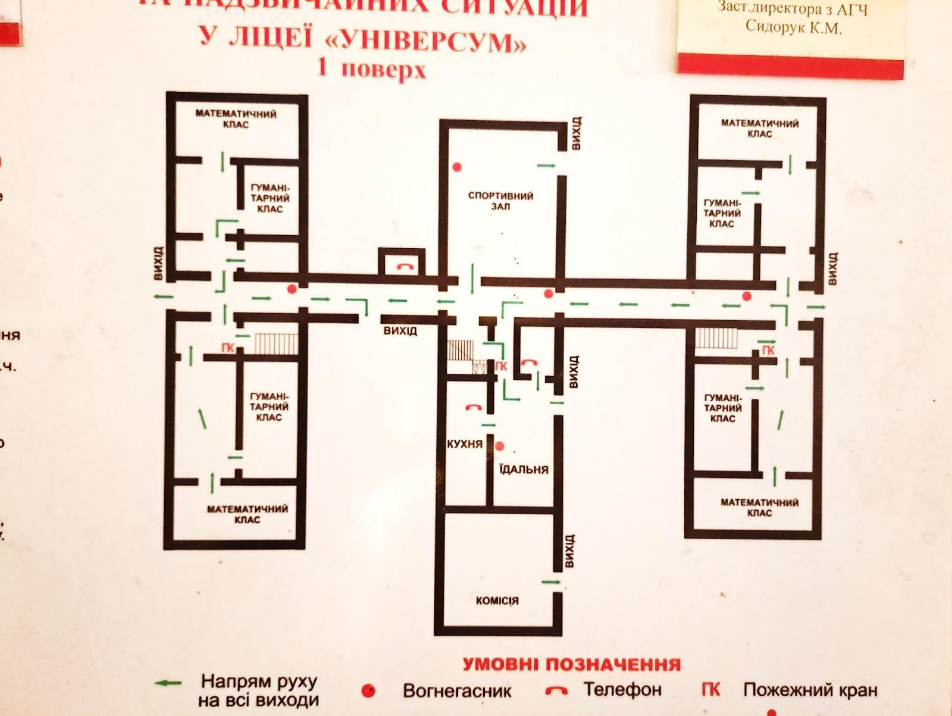

.

СХЕМА ЕВАКУАЦІЇ
учнів та працівників ліцею у разі надзвичайних ситуацій

ІІ поверх

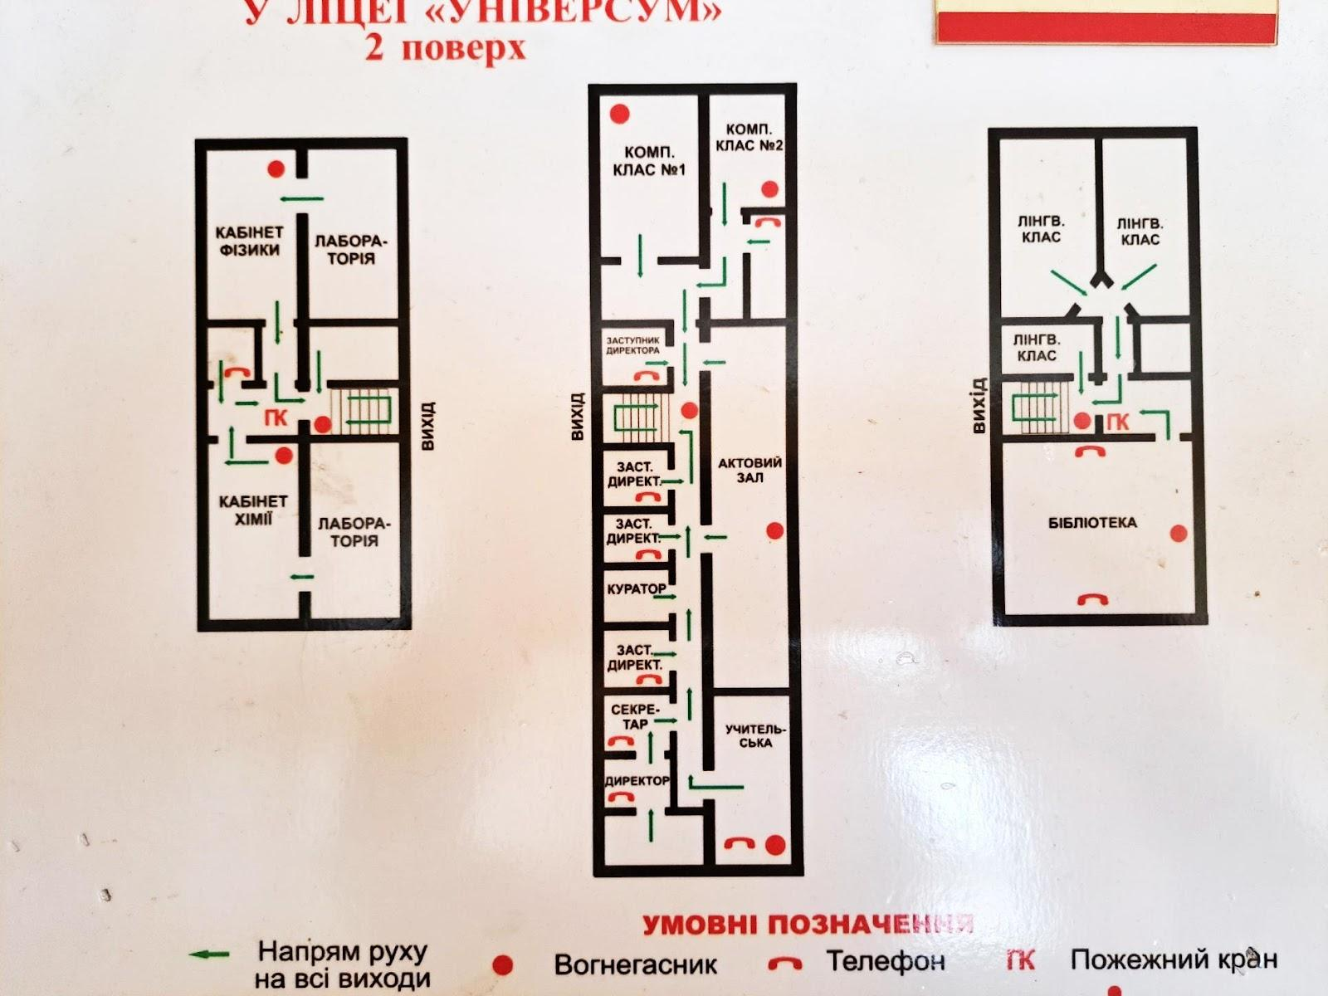

Додаток №4
До наказу №87 від 31.08.2023

СХЕМА
маршруту пересування до місця безпечного розміщення

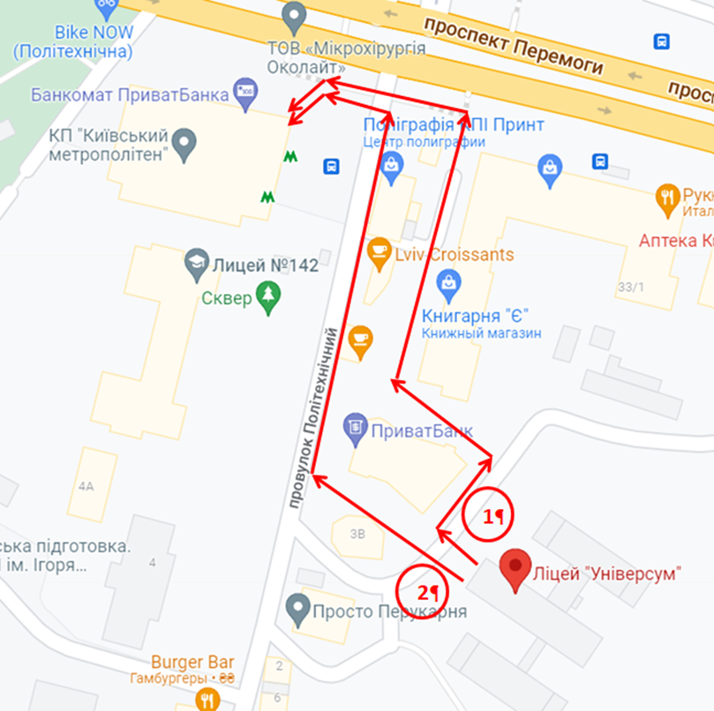
Додаток №5
До наказу № 87 від 31.08.2023

ПРАВИЛА БЕЗПЕКА ПАСАЖИРІВ
ПІД ЧАС ЗНАХОДЖЕННЯ У МЕТРОПОЛІТЕНІ

- Правила безпеки під час користування ескалатором:
- спокійно і обережно входити на ескалатор, намагатися не підштовхувати людей попереду та не робити непотрібних рухів у бік оточуючих;
- на ескалаторі слід стояти з правого боку;
- не бігти по ескалатору;
- не кидати сміття, монети або інші дрібні предмети, перебуваючи на ескалаторі або у вестибюлі метро, і стежити, щоб цього не робили інші;
- не притискатися до поручнів ескалатора.

- Під час користування ескалатором забороняється:
- сідати на східці ескалатора, триматися руками за східці, або просовувати пальці між суміжними східцями та між східцями і нерухомою частиною балюстради;
- наступати на обмежувальну лінію, нанесену на бокових краях східців;
- торкатися нерухомих частин балюстради та підкладати пальці під поручень;
- притискати взуття до нерухомої частини балюстради та до суміжних сходин.

- Правила безпеки під час перебування на станції метро та на платформі:
- не бігати, не кричати і не шуміти;
- не підходити до краю платформи;
- не заважати вільному проходу інших пасажирів;
- зважаючи на те, що колії метрополітену перебувають під високою напругою, забороняється спускатись на колії та ходити по коліях;
- в разі падіння на колію метрополітену, ні в якому разі не підходьте до платформи, не намагайтеся самостійно вибратися з небезпечного місця. Необхідно відійти по колії на місце у торці станції з боку відправлення поїздів, під електричним годинником. В разі відсутності в цей час на платформі чергового по станції, необхідно через пасажирів викликати його, або будь-кого з працівників метрополітену.
- у випадку падіння особистих речей на колію, не намагайтесь дістати їх, а зверніться до чергового по станції.

4. Звертаємо Вашу увагу, що відповідно до Закону України «Про заходи щодо попередження та зменшення вживання тютюнових виробів і їх шкідливого впливу на здоров'я населення» та Правил користування метрополітеном, курити на станціях, ескалаторах та у вагонах електропоїздів заборонено!
5. При виявленні ознак пожежі (запаху горілого, диму, вогню, іскріння електрообладнання тощо) чи інших надзвичайних ситуацій, а також порушень громадського порядку, негайно повідомте про це працівників метрополітену:
- на станції – чергового по станції по переговорному пристрою «пасажир – оператор», розташованому біля ескалатора або на платформі станції, контролера, касира чи співробітника міліції;
- у вагоні поїзда – машиніста поїзда по переговорному пристрою «пасажир – машиніст», розташованому у салоні вагона, вказавши номер вагона, зазначений над переговорним пристроєм.
- При виникненні пожежі на станції метрополітену необхідно дотримуватися такого порядку дій:
- уважно слухати повідомлення по гучномовному оповіщенню та терміново залишити станцію шляхами, вказаними працівниками метрополітену;
- зберігати спокій;
- не створювати натовпу;
- допомагати дітям, жінкам та особам літнього віку.

6. При виникненні пожежі у вагоні поїзда, що рухається, необхідно:
- негайно повідомити про це машиніста поїзда по переговорному пристрою «пасажир – машиніст», розташованому у салоні вагона, вказавши номер вагона, зазначений над переговорним пристроєм;
- зберігати спокій;
- уважно слухати повідомлення машиніста.
- При виникненні пожежі у вагоні поїзда метрополітену, що зупинився на перегоні між станціями, необхідно:
- уважно слухати оголошення машиніста;
- по його команді, через відчинені двері, залишити вагони;
- не панікувати;
- зберігати спокій та допомагати залишити вагон жінкам, дітям, людям з інвалідністю та особам літнього віку.
При евакуації з вагонів не беріть з собою громіздкі речі. Рухатися по тунелю потрібно уважно та обережно у напрямку, вказаному машиністом, дотримуючись правої сторони тунелю в напрямку станції, до якої рухався поїзд, або лівої сторони тунелю при евакуації на станцію, від якої рухався поїзд. Під час проходження тунелем, забороняється заходити в бокові притунельні виробки та переходи.
7. В разі виявлення на території метрополітену предметів, що викликають підозру, слід дотримуватися такої послідовності дій.
При виявленні підозрілих предметів на станції, негайно повідомте співробітників міліції або чергового по станції метрополітену. Категорично забороняється до прибуття фахівців вибухово-технічної служби самостійно оглядати підозрілий предмет, вилучати чи знешкоджувати його. Уважно слухайте повідомлення і, в разі необхідності, терміново залиште станцію шляхами, визначеними оперативним персоналом. Зберігайте спокій, не створюйте натовпу, допомагайте дітям, жінкам та людям похилого віку.
Якщо предмет виявлено у вагоні, повідомте машиніста поїзда по переговорному пристрою «пасажир-машиніст», розташованому у салоні вагона, вказавши номер вагона, зазначений над переговорним пристроєм.

Додаток №6
До наказу № 87 від 31.08.2023
Алгоритм дій педагогічних працівників
ліцею «Універсум» під час сигналу тривоги «УВАГА ВСІМ!»

При оголошенні сигналу «Повітряна тривога!» в якості укриття буде використовуватись станція метро «Політехнічний інститут».

За евакуацію під час освітнього процесу несуть відповідальність згідно умов:
- під час уроків - вчитель, який проводить урок;
- під час занять гуртка - керівник гуртка;
- під час перерв - учитель, який проводив попередній урок;
- зранку з 8.45 до початку уроків - чергові вчителі;
- після останнього уроку – вчитель, який проводив останній урок.

Алгоритм дій

- Після сигналу тривоги «УВАГА ВСІМ!» учитель сповіщає учнів про загрозу, нагадує про основну мету та правила евакуації та що необхідно взяти із собою (Вміст тривожного рюкзака), перевіряє кількість дітей згідно списку.
- Педагогічний працівник бере з собою необхідні речі, очолює групу дітей та організовує пересування двома колонами в приміщенні класу та швидко залишає кабінет і приміщення ліцею згідно з планом евакуації, направляючись до місця евакуації.
- Класні керівники сповіщають батьків про переміщення дітей до укриття у групі вайбер.
- За потребою, залежно від кількості дітей, за класом закріпляється додатковий супроводжуючий педагогічний працівник, виходячи із норми 1 дорослий на 15 дітей.
- Для швидкого надання медичної допомоги залучається медичний працівник.
- Учитель ще раз перевіряє всіх учнів згідно списку, формує пішу евакуаційну колону і рушає до місця безпечного розташування по встановленому маршруту.
- Під час слідування до місця укриття усі учасники освітнього процесу повинні дотримуватись Правил дорожнього руху, переходити дорогу лише у встановленому місці відповідно до ПДР.
- Під час заходу на станцію метро використовувати для входу двері, визначені працівником метрополітену або старшим колони.
- Проходити до ескалатора слід через турнікет, розташований біля чергового станції.
- Учитель розміщає учнів на платформі у місці, визначеному працівником метрополітену.
- Учитель перевіряє наявність всіх учасників освітнього процесу згідно списків та доповідає директору ліцею або черговому адміністратору.

- Під час перебування в захисній споруді вчителі та відповідальні особи здійснюють необхідну підтримку, заходи для комфортного та спокійного перебування учнів в укритті.
- Під час перебування на станції учитель слідкує щоб учні дотримуватись усіх правил безпеки і поводження в метрополітені.
- Після одержання інформації про відсутність небезпеки та отриманні розпорядження про закінчення евакуації учителі організовують повернення учнів до місця постійної дислокації ліцею або передача дітей батькам у місці безпечного розміщення. Вихід усіх учасників освітнього процесу з укриття здійснювався колонами або групами.
- Під час повернення в ліцей учителі перевіряють присутність усіх учнів згідно списку.

Додаток №7
До наказу № 87 від 31.08.2023
Алгоритм дій учнів ліцею «Універсум»
під час сигналу тривоги «УВАГА ВСІМ!»

ЗАПАМ’ЯТАЙТЕ! До 8:45 відповідальність за безпеку і життя дітей несуть батьки. Якщо сигнал тривоги прозвучав під час дороги до ліцею або додому, то дитина має прямувати до найближчого укриття і перебувати там до відбою повітряної тривоги.

При оголошенні сигналу «Повітряна тривога!» в якості укриття буде використовуватись станція метро «Політехнічний інститут».
За евакуацію під час освітнього процесу несуть відповідальність згідно умов:
- під час уроків - вчитель, який проводить урок;
- під час занять гуртка - керівник гуртка;
- під час перерв - учитель, який проводив попередній урок;
- зранку з 8.45 до початку уроків - чергові вчителі;
- після останнього уроку – вчитель, який проводив останній урок.

АЛГОРИТМ ДІЙ

- Після сигналу тривоги «УВАГА ВСІМ!» зберігайте спокій.
НЕ ПАНІКУЙТЕ, НЕ БІЖІТЬ, НЕ КРИЧІТЬ, НЕ ШТОВХАЙТЕСЬ!. Це може дезорганізувати інших!

- Уважно вислухайте інструкції вчителя, візьміть із собою необхідні речі, а саме тривожний рюкзак, пройдіть перекличку і чекайте команди учителя залишити приміщення.

- Рухайтесь до виходу, пересуваючись двома колонами в приміщенні класу, та швидко залиште кабінет і приміщення ліцею, направляючись до місця евакуації. НЕ МОЖНА ПОВЕРТАТИСЯ НАЗАД.

- Учні, які знаходяться за межами класу або на подвір'ї ліцею, під час сигналу тривоги повинні самостійно і швидко приєднатися до свого класу.

- Якщо під час тривоги ви відчули погіршення стану здоров’я, негайно повідомте про це вчителя.

- Під час пересування до укриття, чітко виконуйте вказівки учителя, дотримуйтесь правил дорожнього руху, не бігайте, не відставайте від групи.

- У середині захисної споруди швидко та спокійно займіть місця, визначені працівниками метрополітену.

- Після прибуття у визначене місце захисної споруди пройдіть повторну перекличку.

- Під час перебування в захисній споруді дотримуйтесь усіх правил безпеки і поводження в метрополітені, не бігайте, не кричіть, виконуйте вказівки вчителя.

- Після завершення небезпеки та оголошення про відбій тривоги, чекайте команди учителя про повернення до ліцею.

- Під час повернення до ліцею, чітко виконуйте вказівки вчителя, дотримуйтесь правил дорожнього руху, не бігайте, не відставайте від групи.

- По прибуттю на місце пройдіть повторну перекличку.

